**Evidencia EAP_0080**

Click a Emisión Express

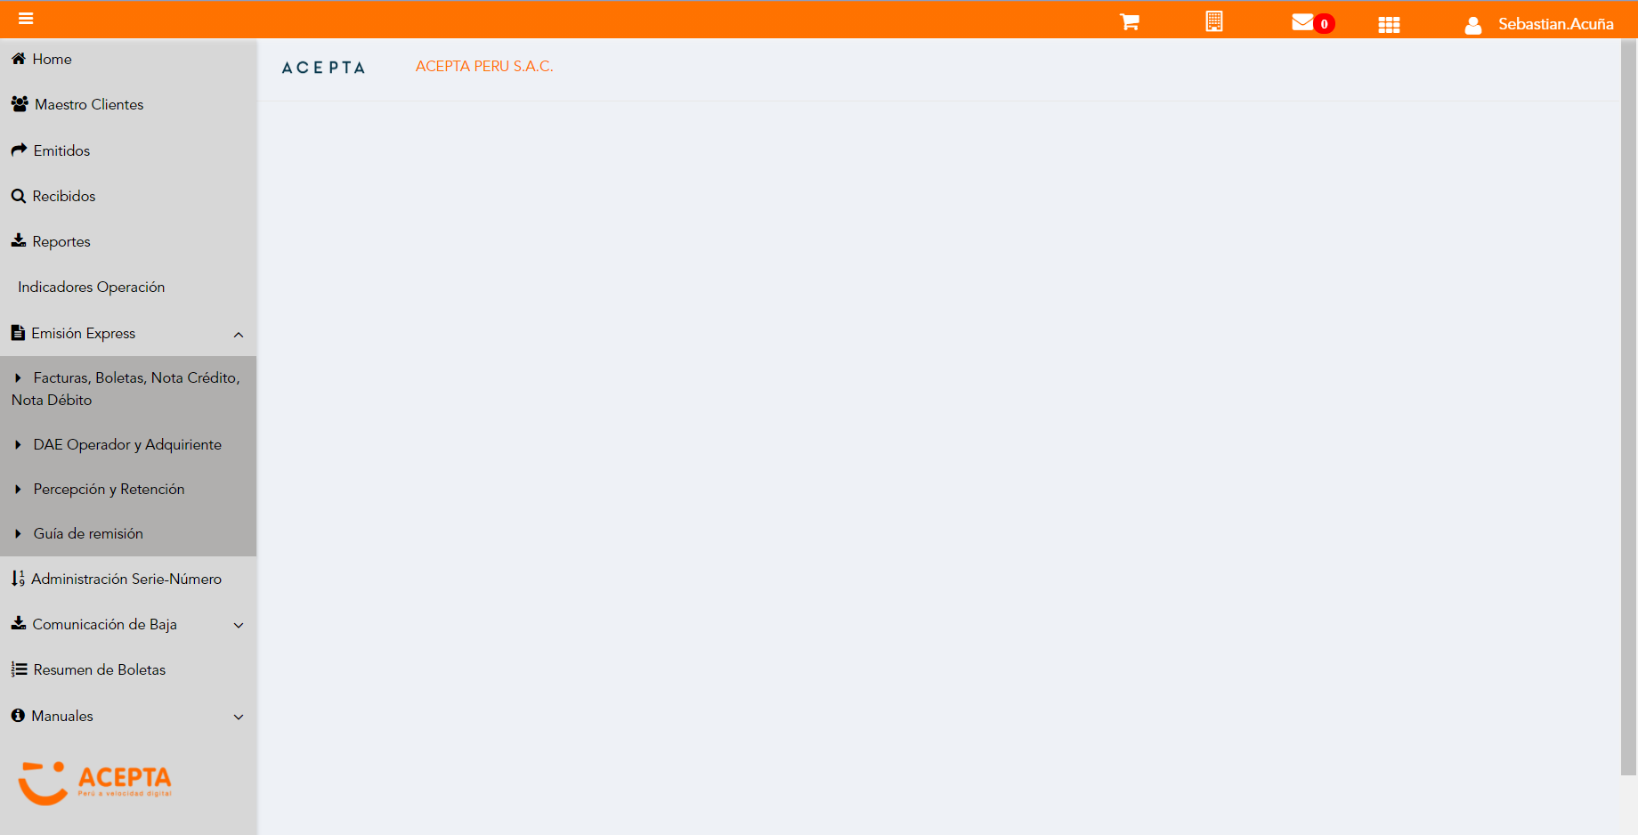

Click a subopción Facturas Boletas NotaCredito NotaDebito

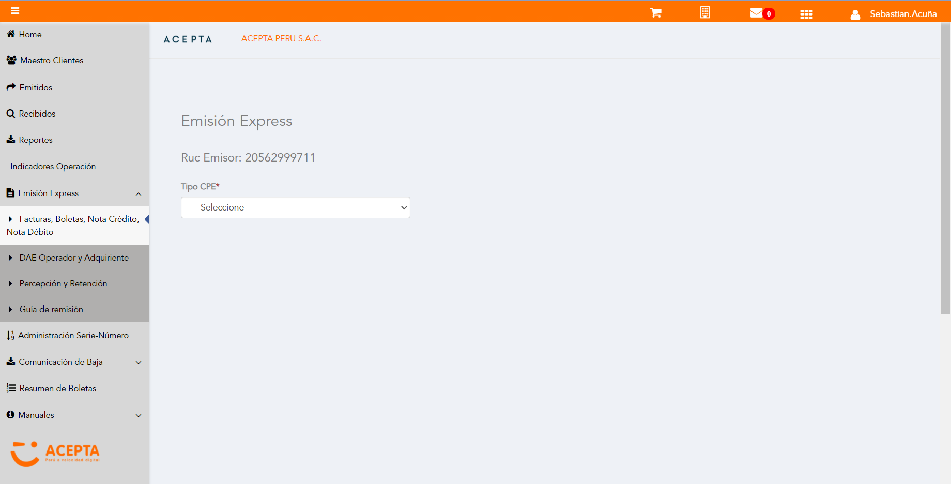

Selección Tipo de CPE

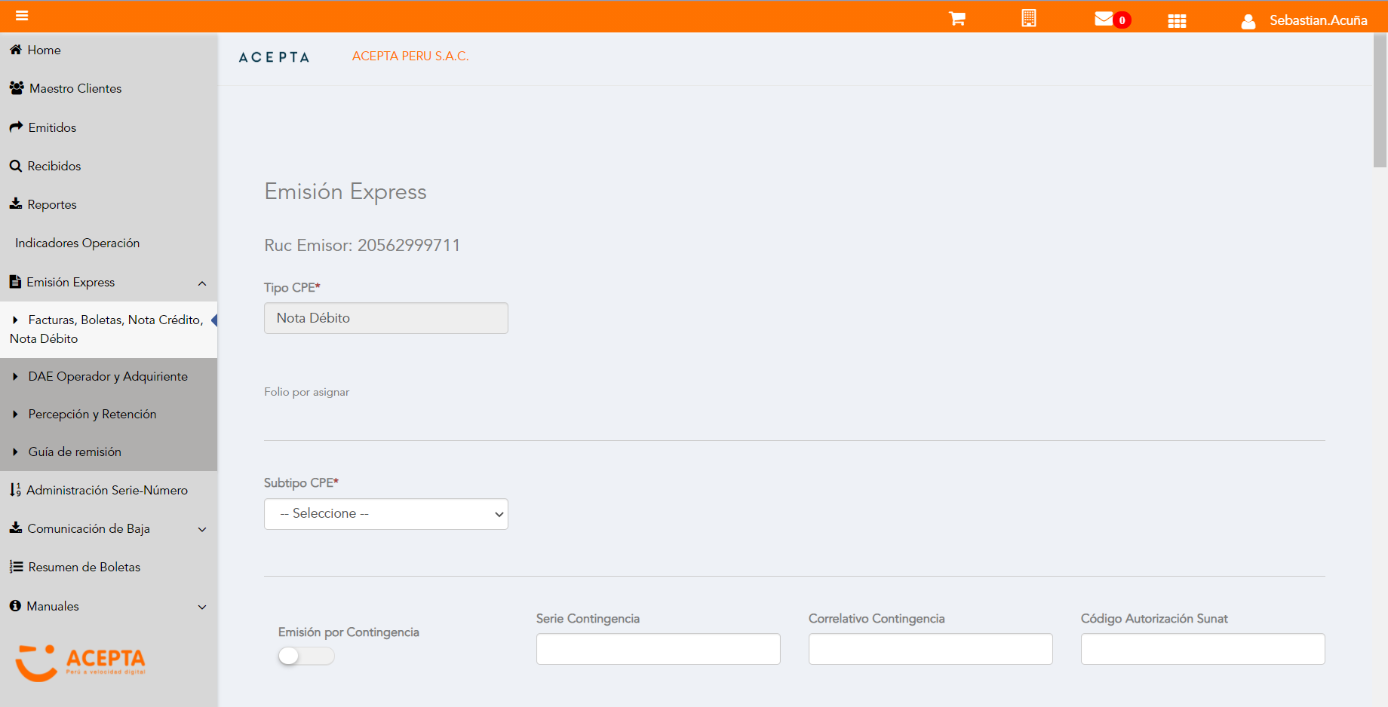

Selección Subtipo de CPE

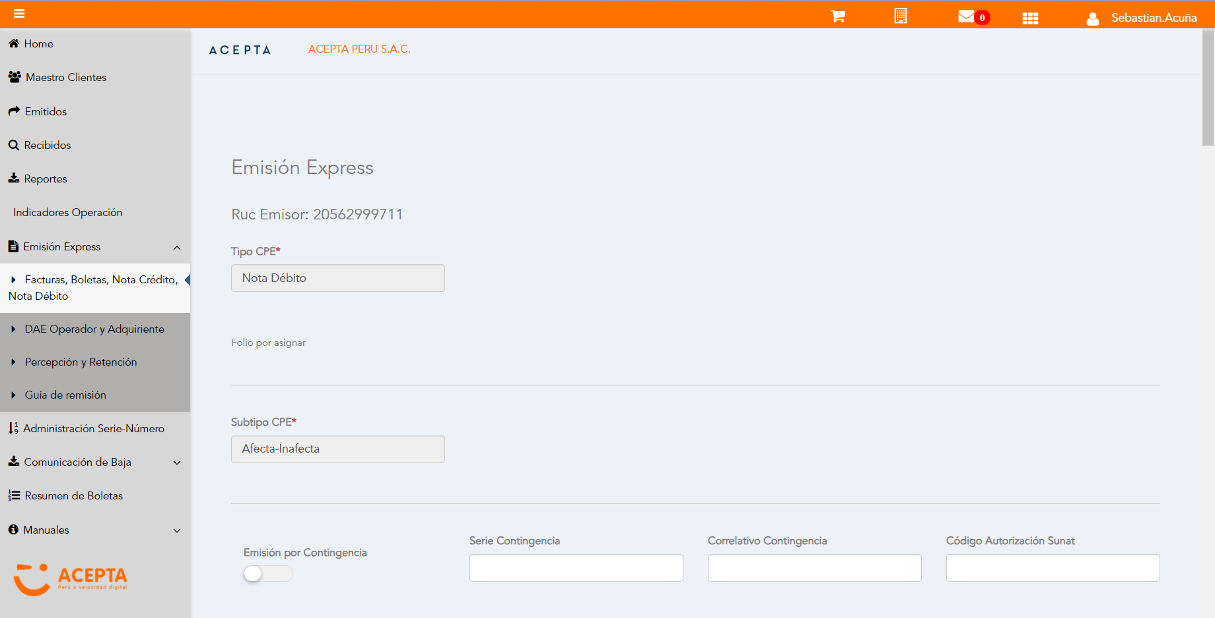

Se Agrega Fecha de Emisión

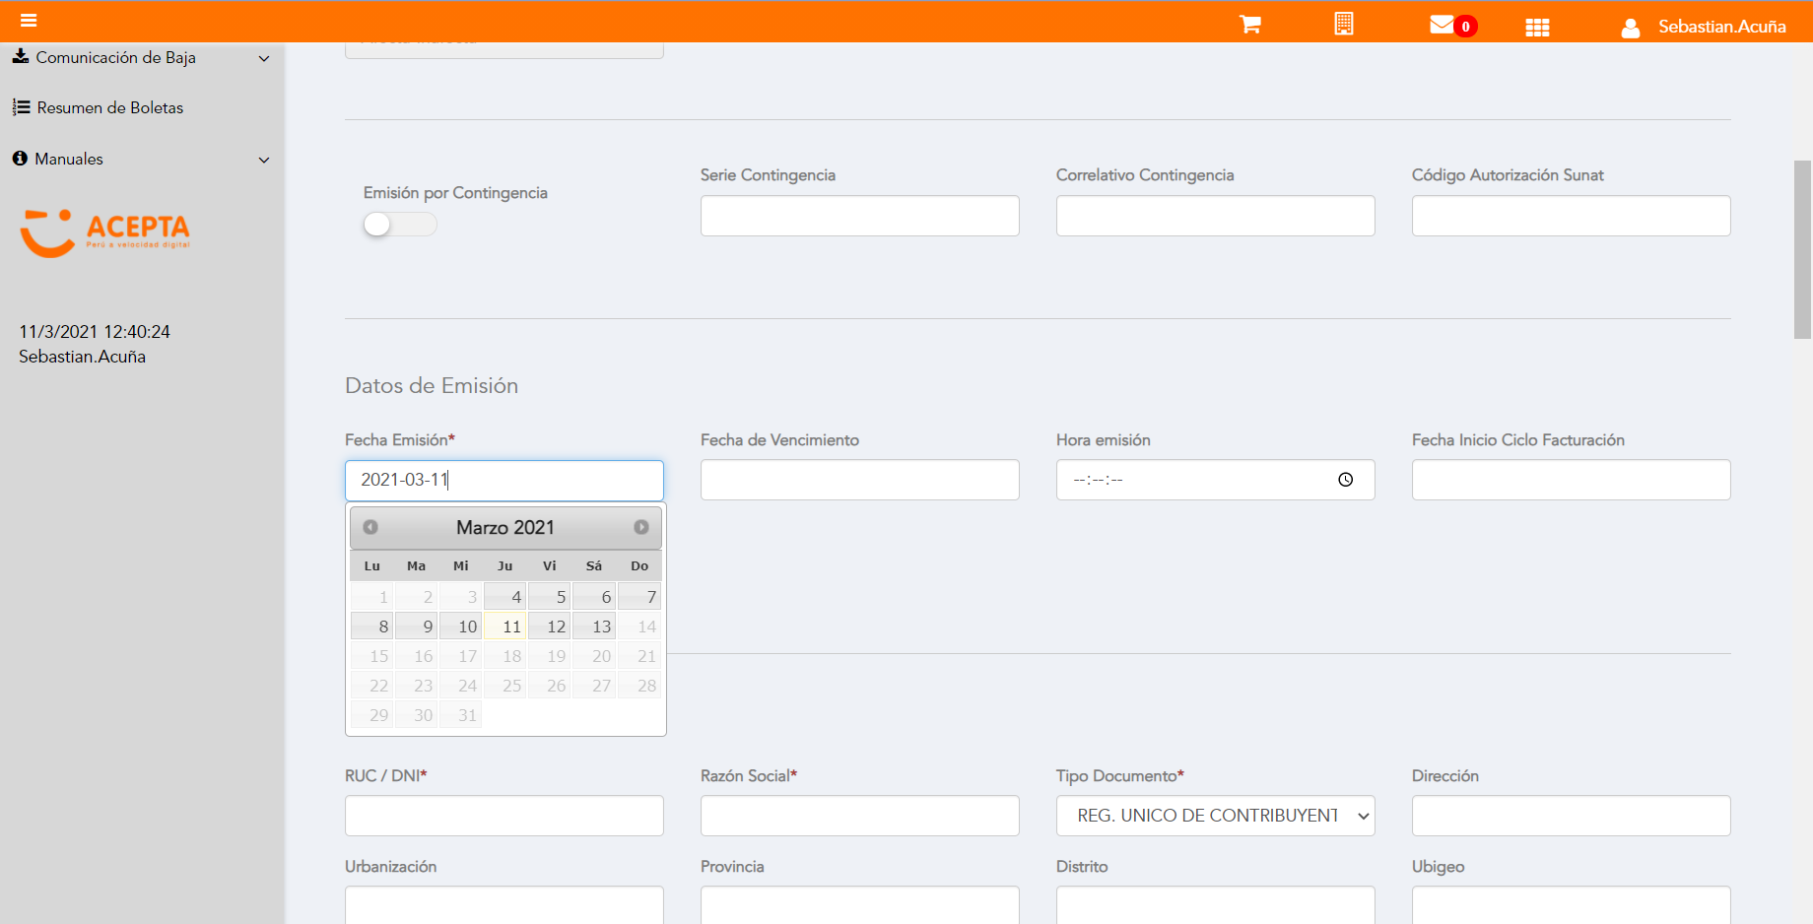

Datos de Receptor

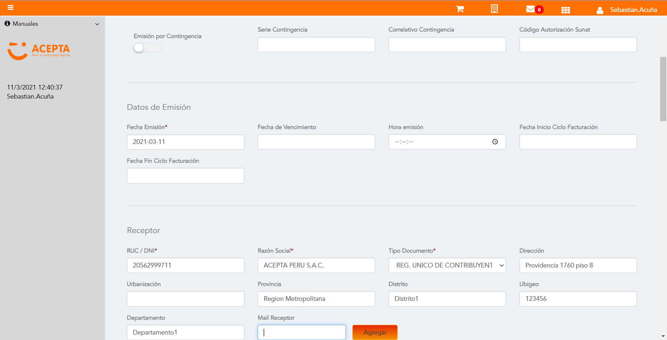

Se Agregan Referencias a CPE

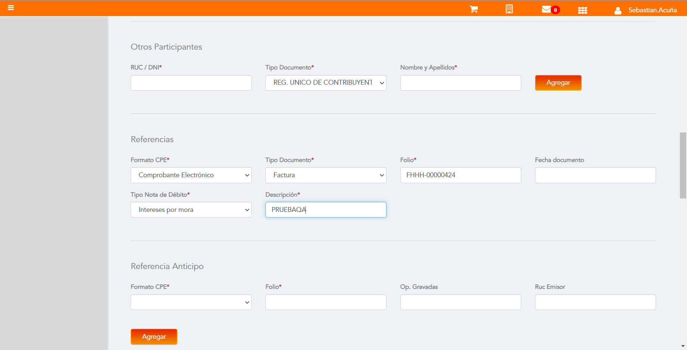

Producto NO Afecto

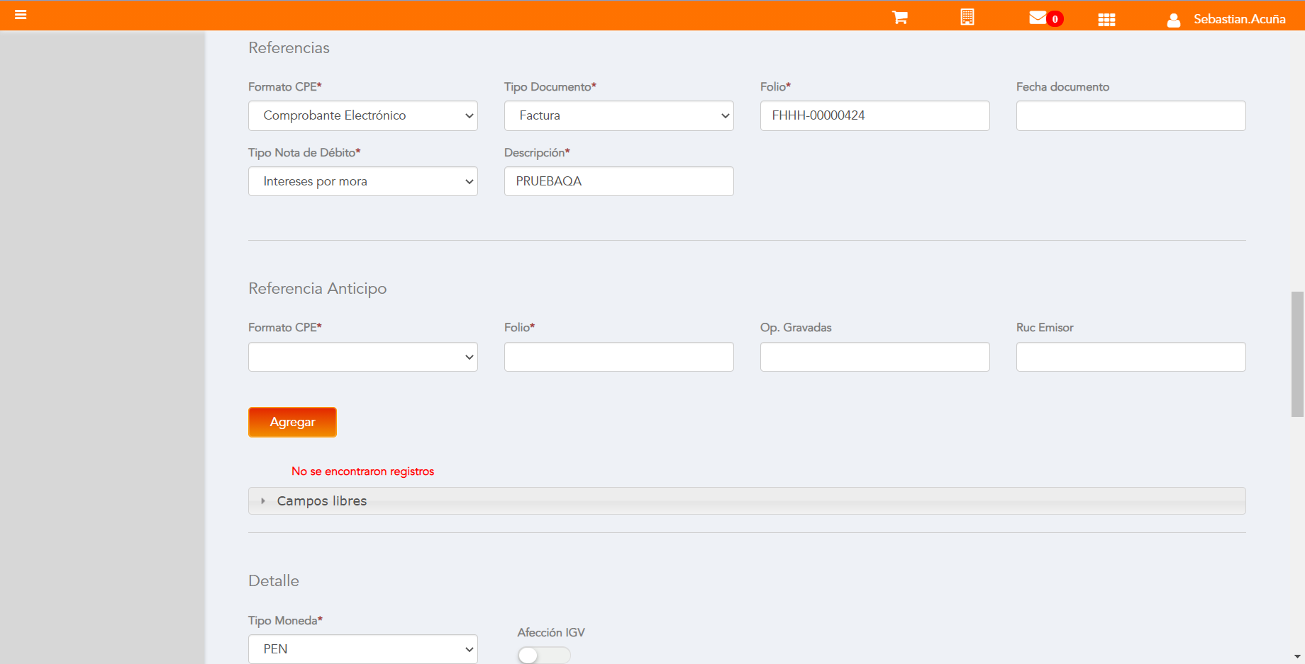

Afección ISC

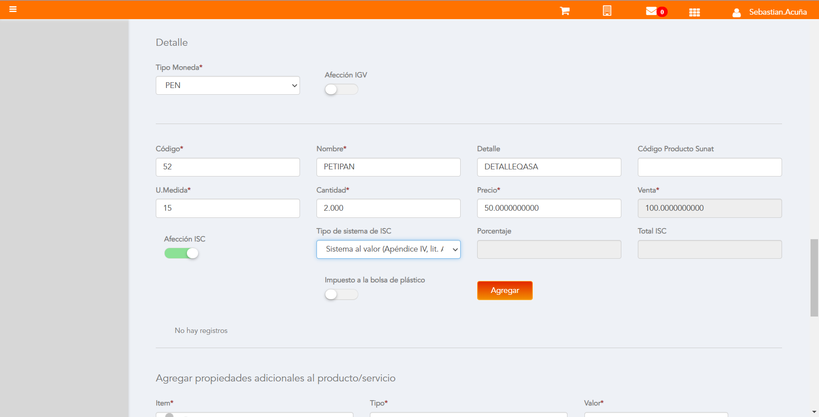

Se agrega Detalle de producto

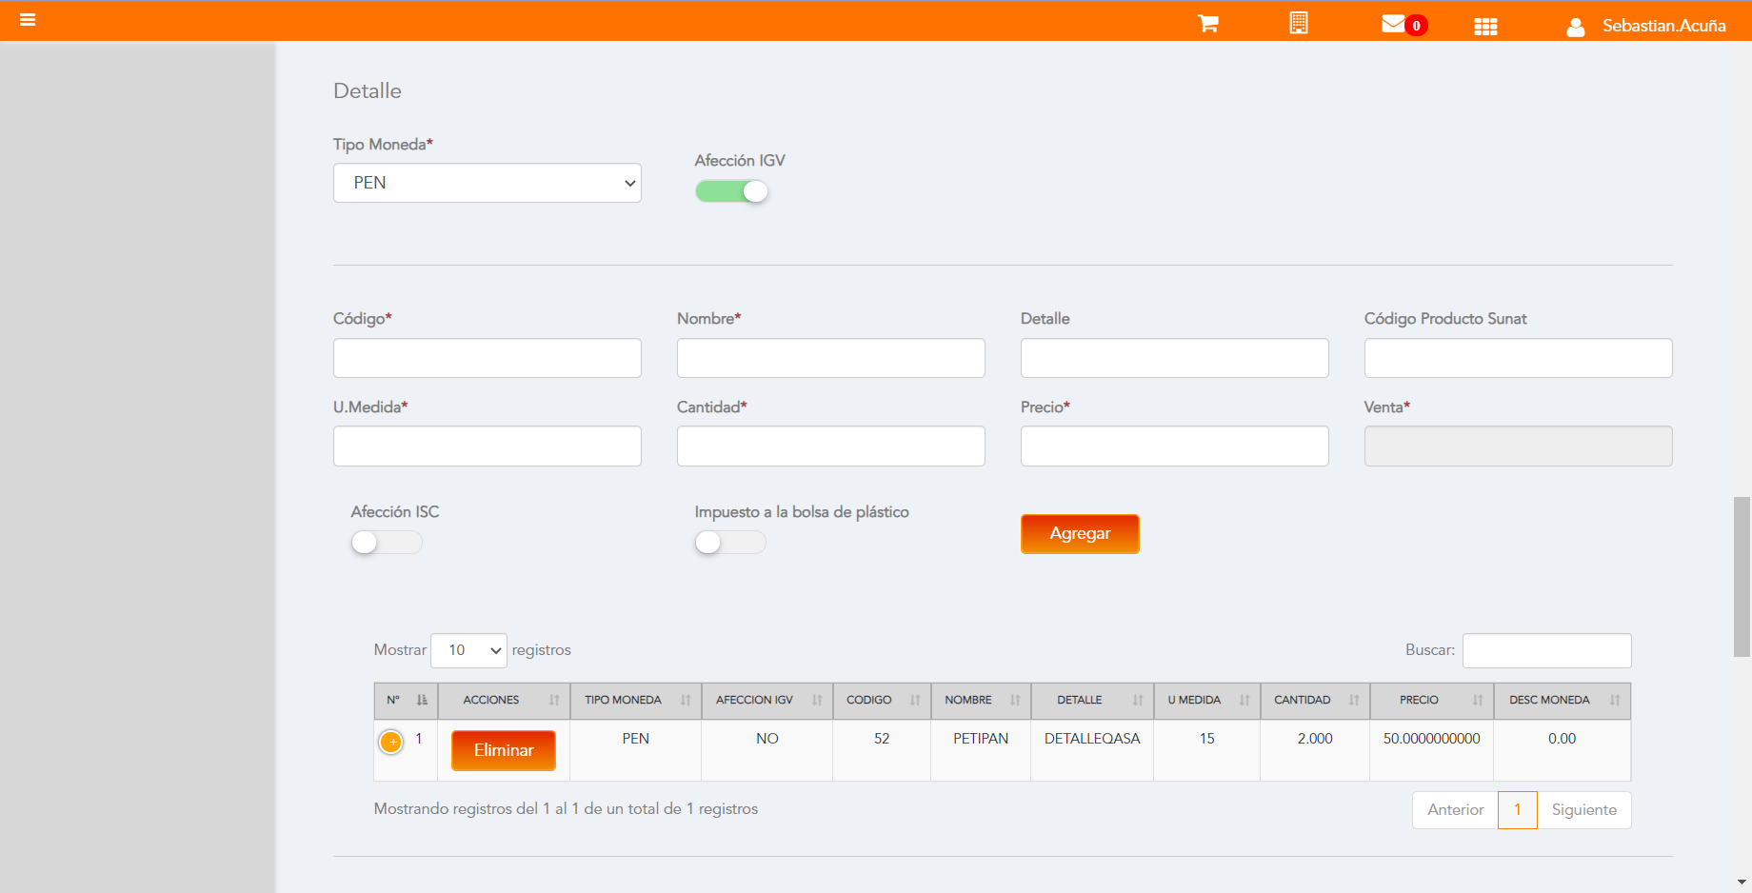

Click a botón Previsualizar

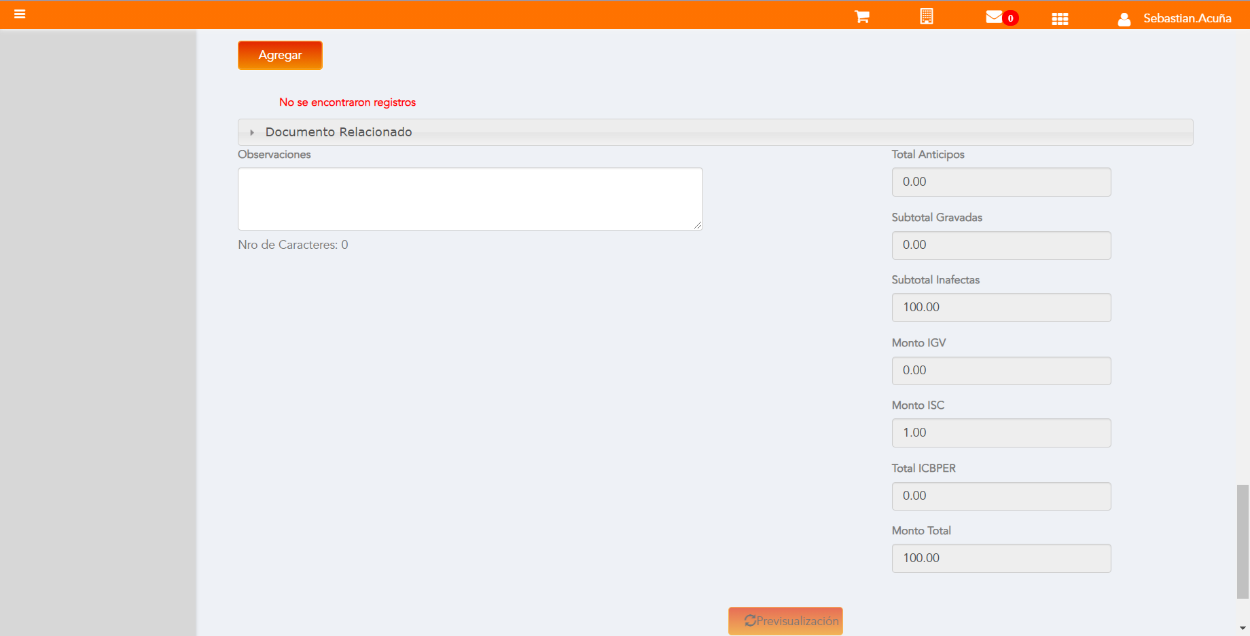

Click a botón Enviar a SUNAT

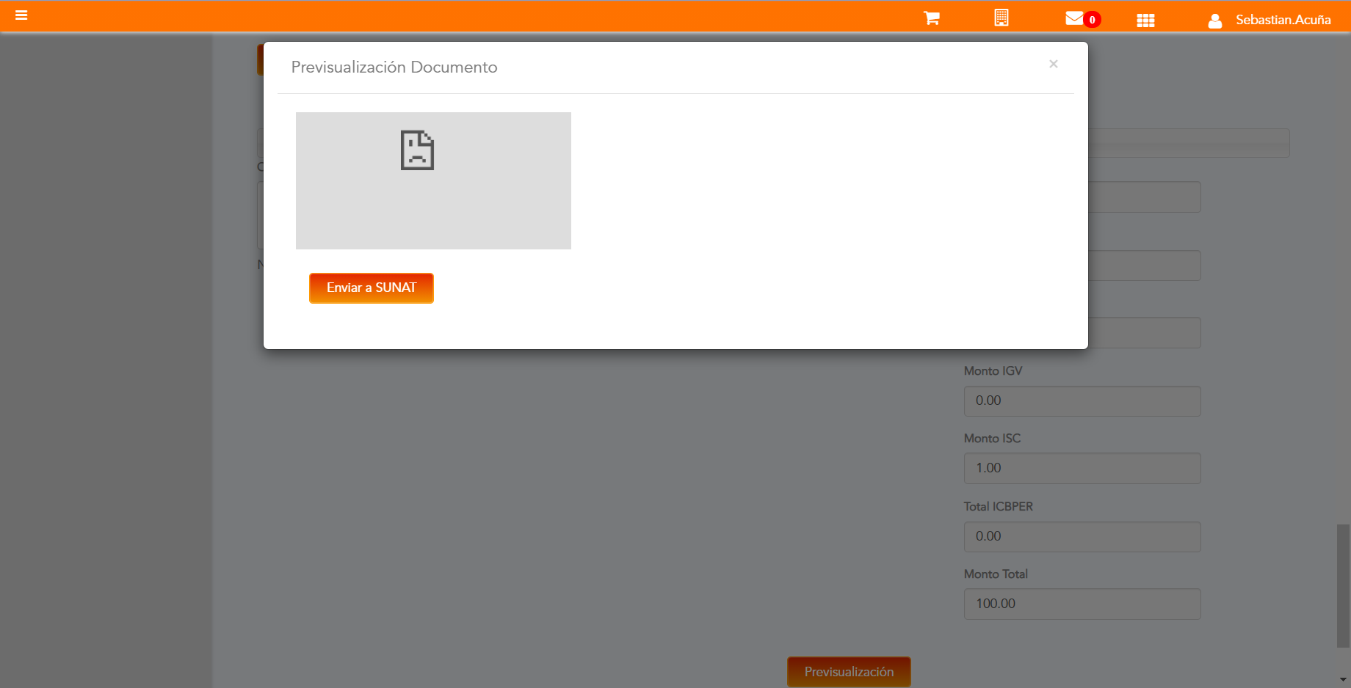

URL: http://qaacepta2107.acepta.pe/v01/54E1C40E0B9508FB8CC3F910B456E790DA0A1A96?k=5caed13e1e894258bea8fa9b4043ca81

Número de CPE: FHHH00000086

Traza de CPE

